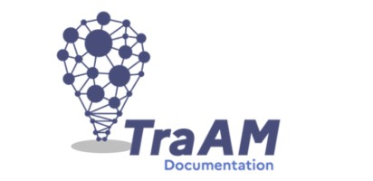
TraAM 2020-2021

Epreuve du Grand Oral – S’informer pour communiquer : un visuel pour apprendre, mémoriser et transmettre.

L’épreuve du « Grand oral » doit permettre au candidat de montrer sa capacité à prendre la parole en public de façon claire et convaincante, de réactiver les savoirs de spécialités pour démontrer ses capacités d’argumentation. Le rôle des professeurs-documentalistes dans la préparation des élèves des classes terminales peut s’avérer primordial. En témoigne les travaux de nos collègues réalisés dans le cadre des TraAM documentation cette année.

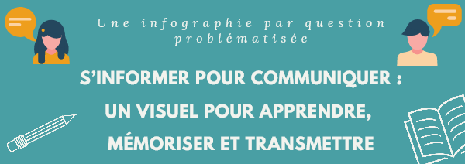
Les collègues professeures documentalistes du lycée expérimental André Malraux à Biarritz et de la cité scolaire Gaston-Fébus à Orthez se sont engagées cette année à travailler dans le cadre des TraAMs (Travaux académiques mutualisés), dispositif co-piloté par la Direction du Numérique pour l’Education et l’inspection générale, fondé sur l’expérimentation croisée dans les établissements dans l’objectif de produire des ressources par la suite partagées et valorisées.
Leurs travaux ont été menés conjointement avec une collègue de l’académie de Lille, Maud Carpentier, professeure documentaliste au lycée Albert Châtelet de Saint-Pol sur Ternoise. Leur constat fut le suivant, les élèves et les équipes pédagogiques de Terminales préparent les questions qui seront à l’origine de l’épreuve du grand oral. L’épreuve implique en effet une élaboration et une maturation tout au long de l’année et en lien avec le projet d’orientation.
L’écueil à éviter est que l’élève prépare un texte qu’il apprendra par cœur et récitera sans spontanéité le jour de l’épreuve, ce qui nuirait à une prise de parole personnelle, convaincante et engagée. La préparation, en amont, de chacune des questions sous la forme d’un document-support – infographie ou carte mentale – doit favoriser la mémorisation et servir de point d’appui aux 20 minutes de préparation.
Il permet en effet de structurer, d’organiser, de synthétiser, de personnaliser et de mémoriser des connaissances.
Les objectifs : apprendre à synthétiser, s’approprier, reformuler et organiser l’information, structurer ses connaissances et mettre en forme une problématique. Il s’agit également de faciliter les apprentissages et la méthodologie des élèves pour préparer un examen.

Les Compétences info-documentaires et compétences CRCN / PIX mobilisées :
- Comprendre et s’approprier les espaces informationnels et les outils de recherche
- Mettre en œuvre une recherche d’informations et une veille informationnelle
- Collecter, sélectionner, organiser et hiérarchiser l’information
- Savoir organiser ses propres connaissances en vue de les restituer
- Distinguer la collecte d’information de la structuration des connaissances
- Mener une recherche et une veille d’information
- Adapter les documents à leur finalité
- S’insérer dans le monde numérique

Ressources :

- Une infographie d’aide à la préparation des questions du Grand Oral.
Infographie descriptive des attentes de l’épreuve et de la démarche à suivre. Cette trame a pour objectif de faciliter l’élaboration d’un document de collecte et de synthèse pour chacune des deux questions (carnet de bord, infographie, carte mentale, etc.), à réactiver pendant le temps de préparation.
https://0640052j.esidoc.fr/site/infographie-d-aide-a-la-preparation-du-grand-oral

- Un GO réussi, démarches à suivre pas à pas :
https://0640017w.esidoc.fr/site/conseils-et-ressources

Sur les sites des lycées :
- Le Lycée expérimental André-Malraux : https://lycee-malraux-biarritz.fr//
- La Cité scolaire Gaston-Fébus : http://webetab.ac-bordeaux.fr/cite-gaston-febus-orthez/

